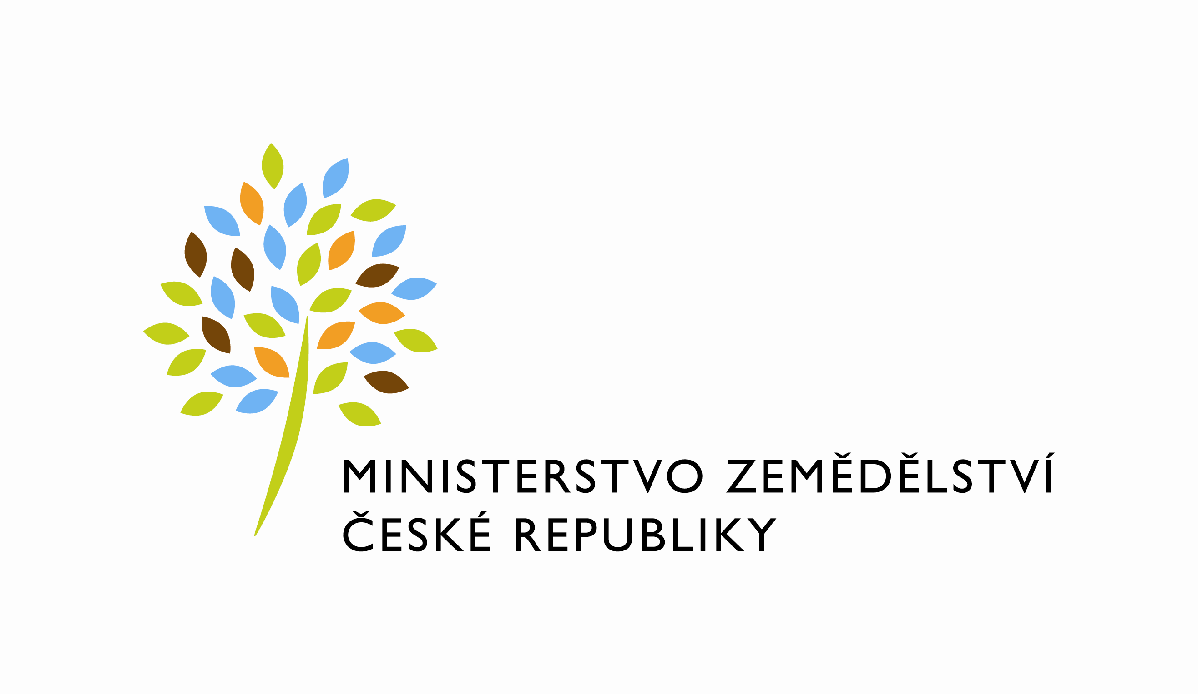
MZE-52072/2021-11152
mze000021308013
útvar: Odbor informačních a komunikačních technologií  Číslo útvaru: 11150  VÁŠ DOPIS ZN.:  ZE DNE:  SPISOVÁ ZN.: MZE-45060/2021-11152  NAŠE ČJ.: MZE-52072/2021-11152  VYŘIZUJE: David Neužil  Telefon: 221812012  E-MAIL: David.Neuzil@mze.cz  ID DS: yphaax8 | O2 Czech Republic a.s.  Vážený pan  xxx  Za Brumlovkou 266/2  Michle  140 00 Praha 4
adresa: Těšnov 65/17, Nové Město, 110 00 Praha 1

DATUM: 17. 9. 2021

Prodloužení termínu dodání 543_PZ_PRAIS_II_2020_SR_Migrace z IAS_(Z28918)

Vážený pane xxx,

oznamujeme Vám tímto prodloužení termínu dodání Objednávky č. 2020001 k 543_PZ_PRAIS_II_2020_SR_Migrace z IAS_(Z28918)
Nový termín dodání: do 01.11. 2021
Zdůvodnění:
Došlo ke zdržení z důvodu migrace DB na ORA-19, do toho nastoupila „chmelařská sezóna“ (září- polovina října), která nám odčerpává část kapacity, plánované původně pro práce na PZ 543.

S pozdravem

%%%el_podpis%%%

Ing. Oleg Blaško  ředitel odboru | Otisk úředního razítka

Přílohy:

